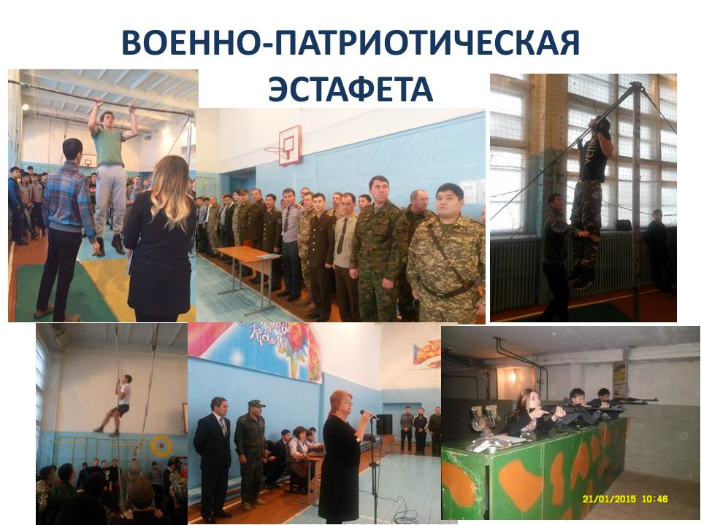

В СОШ №21 ПРОШЛА ГОРОДСКАЯ ВОЕННО-ПАТРИОТИЧЕСКАЯ ЭСТАФЕТА, ПОСВЯЩЕННАЯ ДНЮ НЕЗАВИСИМОСКТИ РК. ЮНОШИ И ДЕВУШКИ 9-11 КЛАССОВ ПОКАЗАЛИ СЕБЯ В СТРЕЛЬБЕ, ПОДТЯГИВАНИИ НА ТУРНИКЕ, ЛАЗАНЬЮ ПО КАНАТУ. РЕЗУЛЬТАТ КОМАНД : 1 МЕСТО – СОШ№21,2 МЕСТО – СОШ №29, 3 МЕСТО - СОШ №17.

